Hallo Ihr Lieben ,
hier findet Ihr ein paar Ideen, die Ihr zu Hause, mit wenig Aufwand, kinderleicht, nachmachen könnt. Die meisten Dinge, die dazu benötigt werden, haben die meisten schon zu Hause.
Los geht´s!

Wurfspiel
Folgende Dinge werden benötigt:
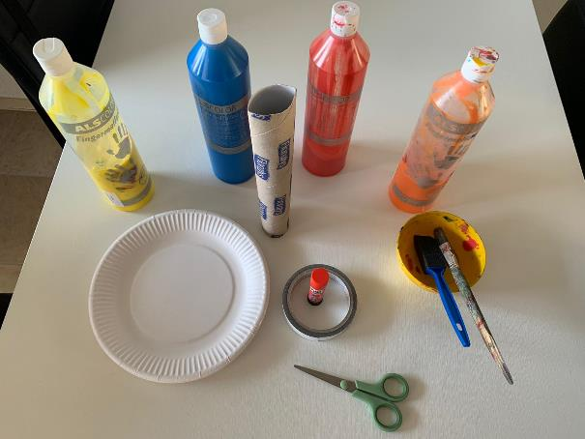
- Pappteller
- eine leere Küchenrolle
- Heißklebepistole/doppelseitiges Klebeband/Kleber
- Schere
- Verschiedene Farben (Wasserfarbe auch möglich)

Anleitung:
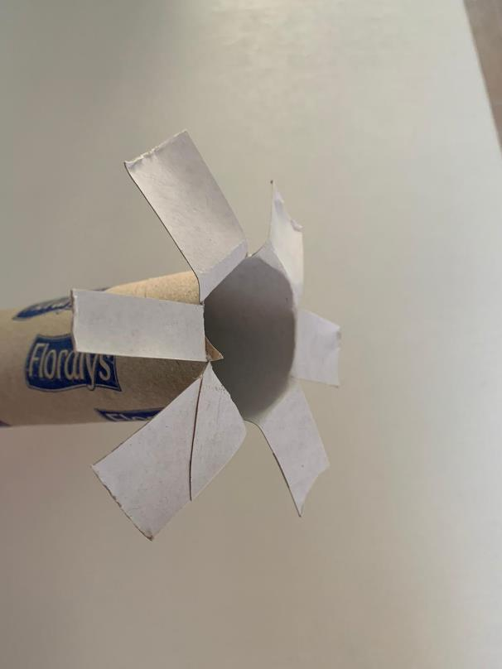
Schneidet mit der Schere ein paar Mal in ein Ende der Küchenrolle.

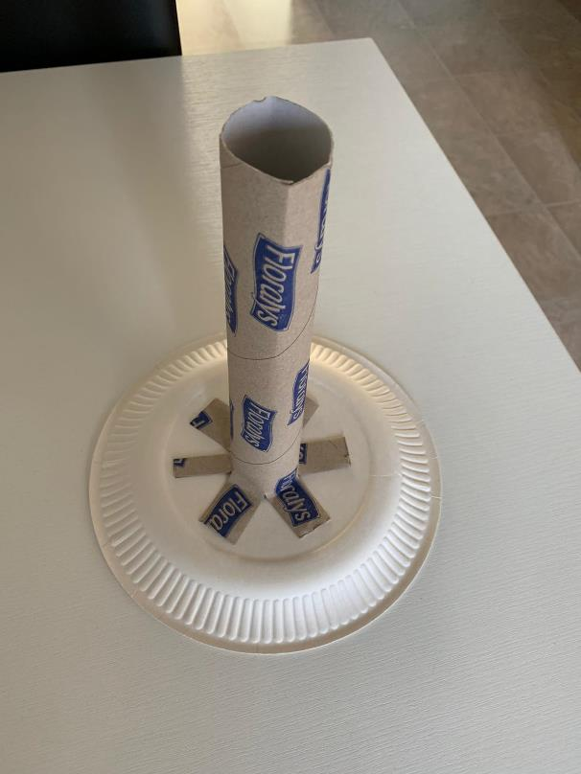
Klebt die Laschen nun mit einem Klebstoff auf einen Pappteller.

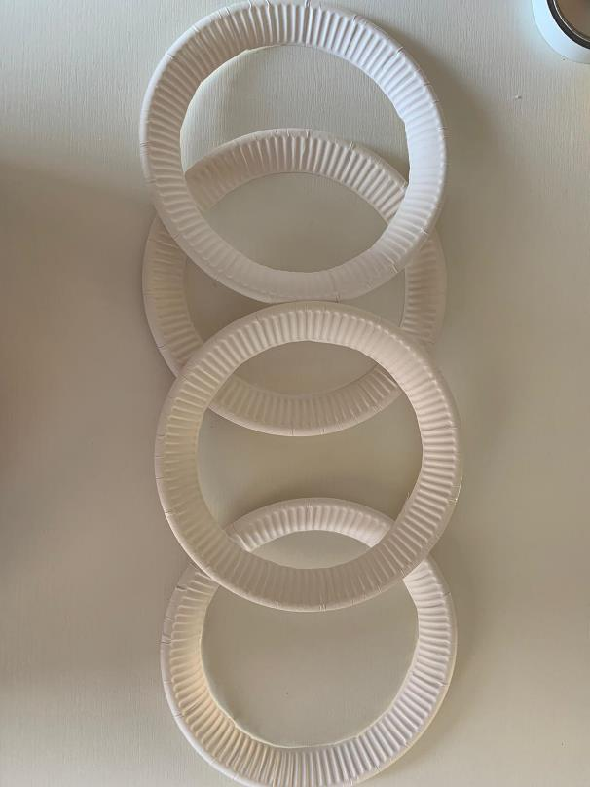
Schneidet aus den Papptellern das innere heraus, sodass Ringe entstehen.

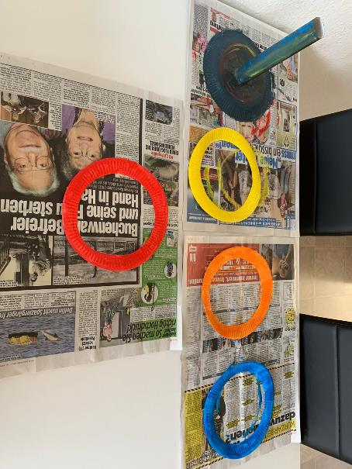
Malt nun alles in den Farben Eurer Wahl an. Lasst es gut trocknen und los geht der Spaß! Die Küchenrolle auf dem Pappteller ist Euer Ziel. Stellt es ein wenig entfernt von Euch auf und versucht die bunten Ringe auf das „Ziel“ zu werfen. Wer wird wohl der „Wurfkönig “ werden?

Zaubersand
Folgende Dinge werden benötigt:
- Babyöl
- Mehl
- Schüssel
- Löffel
- Tasse
6 Tassen Mehl, 1 Tasse Babyöl (Mischung 6:1)
Anleitung:
- Gib das Öl in eine große Schüssel, wenn du lieber bunten Zaubersand machen möchtest, gib etwas Lebensmittelfarbe (am besten Pulver), Duftöl oder Glitzer hinzu.
- Nach und nach Mehl hinzufügen und mit einem Löffel verrühren.
- Sobald die Masse fester wird, kräftig mit den Händen weiter kneten. Bei Bedarf gib noch ein bisschen Babyöl hinzu.
- Fülle den selbstgemachten Zaubersand in einen großen Behälter, worin du ausreichend Platz hast. Jetzt noch ein paar Utensilien wie Sandförmchen und Ausstechformen bereitlegen, schon kann es losgehen.

Tipps – Darauf solltest du achten:
- Damit sich Öl und Mehl richtig miteinander verbinden, musst du die Zutaten anfangs kräftig kneten und mit den Fingern verreiben.
- Sollte dein Zaubersand noch zu trocken sein, füge etwas Öl hinzu.
- Damit sich der Zaubersand nicht in deiner gesamten Wohnung verteilt, fülle ihn in einen großen Behälter oder ein kleines Planschbecken. Darin kannst du ausgelassen kneten, schaufeln und formen.
- Zum Aufbewahren füllst du den Zaubersand in einen luftdichten Behälter. Darin hält er einige Wochen oder sogar Monate.

Viel Spaß damit .

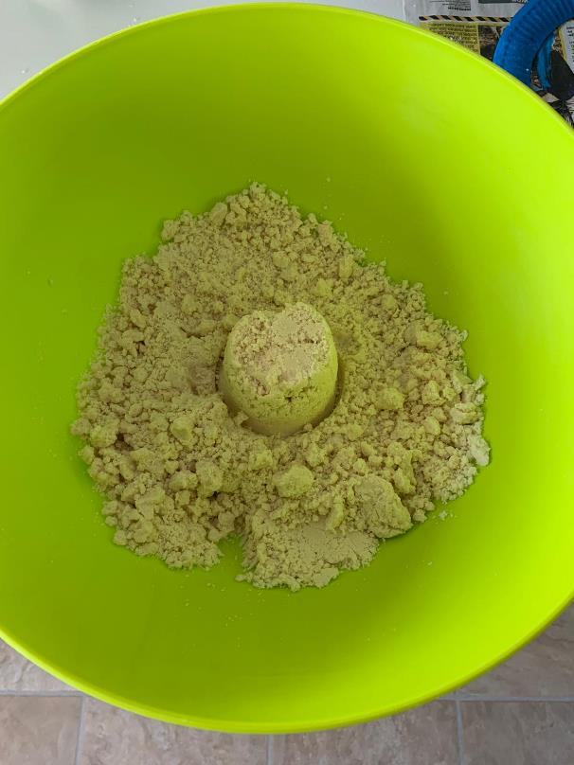

Lavaflasche
Folgende Dinge werden benötigt:
- Speiseöl
- Wasser
- eine leere Plastikflasche
- Lebensmittelfarbe

Anleitung:
- Fülle die Flasche bis zur Hälfte mit Öl
- Mische Wasser mit einer Lebensmittelfarbe deiner Wahl, ich habe mich für Lila entschieden
- Fülle soviel gefärbtes Wasser in di Flasche, bis sie voll ist und schau was passiert

Jetzt wird es spannend!
Das Öl trennt sich vom Wasser, eine chemische Reaktion ist zu beobachten. Öl besitzt eine geringere Dichte als Wasser und schwimmt deshalb oben.

Aber Achtung, auf keinen Fall fest schütteln, sonst vermischt sich das Öl mit dem Wasser und du hast eine trübe Suppe.
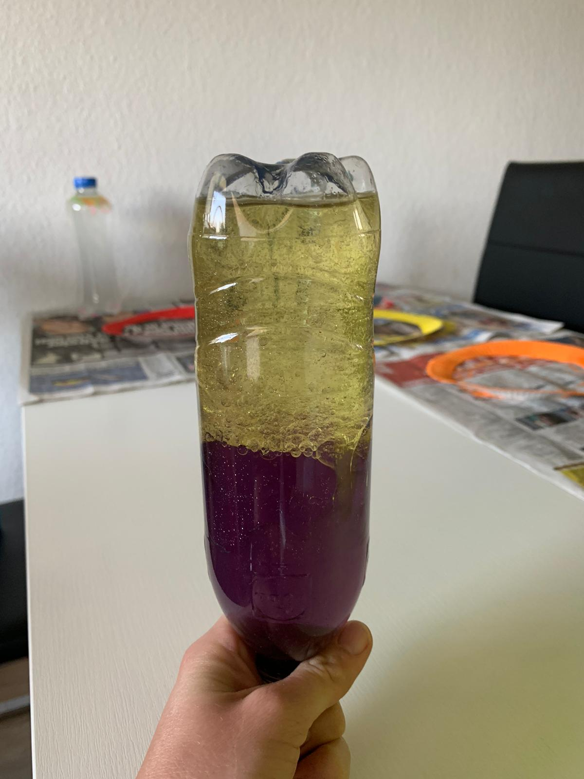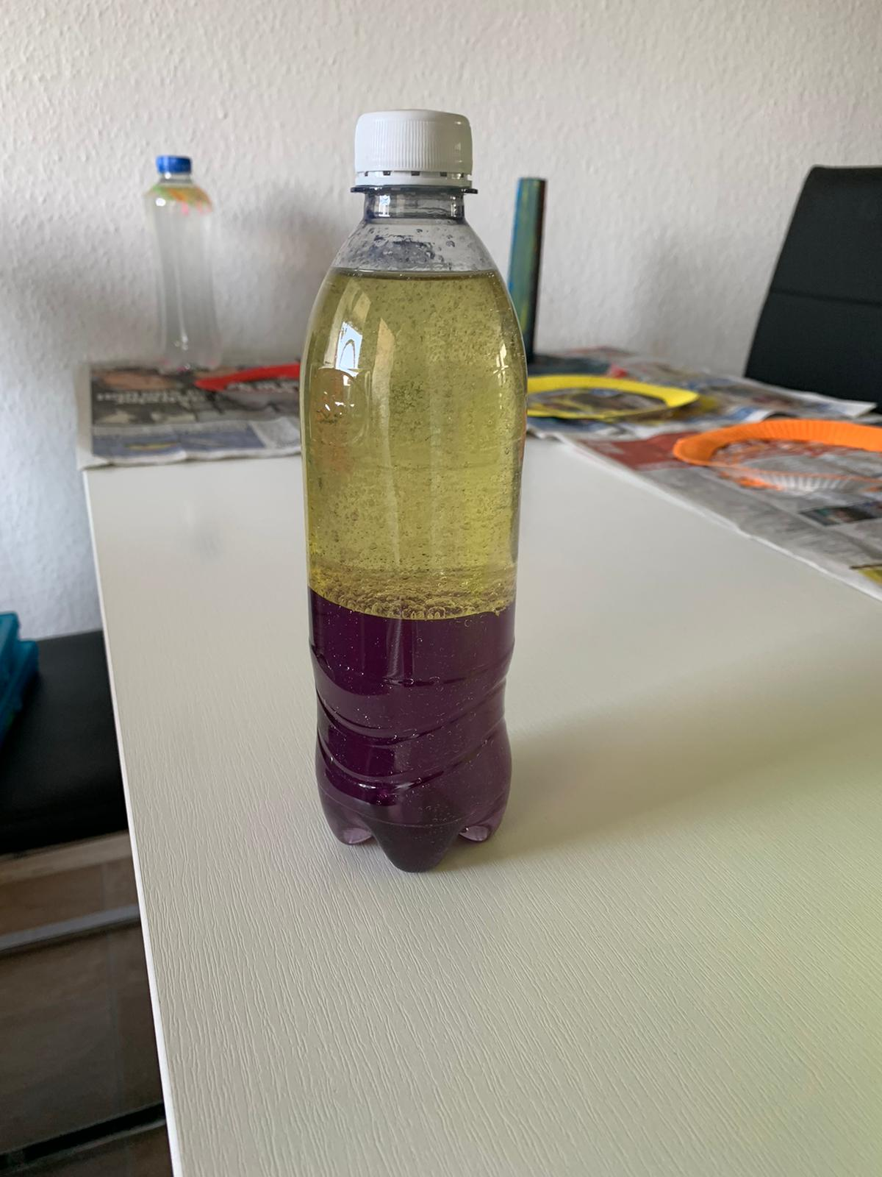

Sensorik – Flasche
Folgende Dinge werden benötigt:
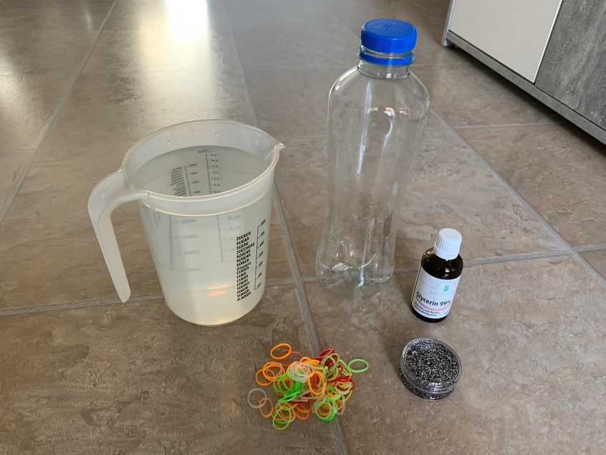
- Eine leere Plastikflasche
- Wasser
- Glycerin (gibt es in der Apotheke)
- Loom – Bänder
- Glitzer
Anleitung:
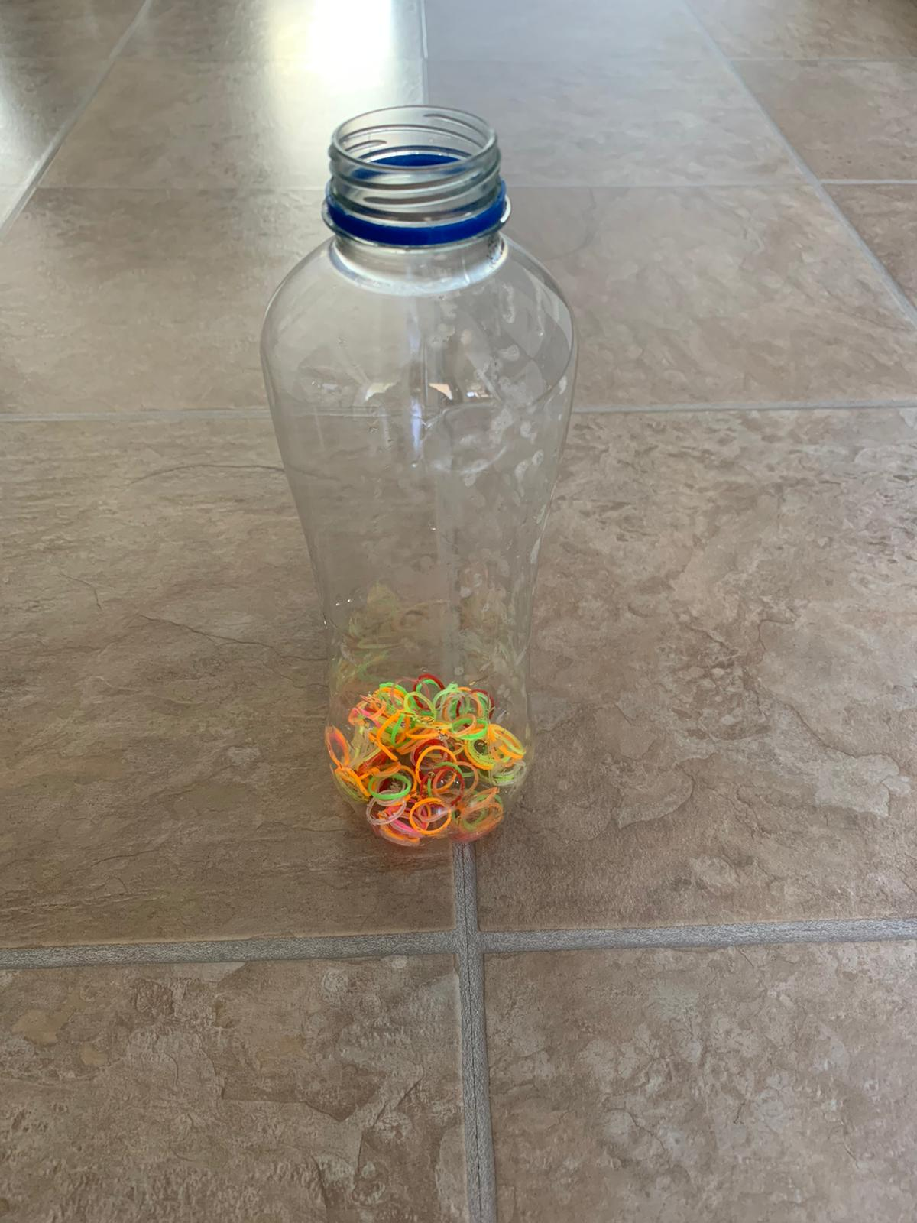
Fülle die Loom-Bänder, und wenn du möchtest Glitzer, in die leere Flasche.

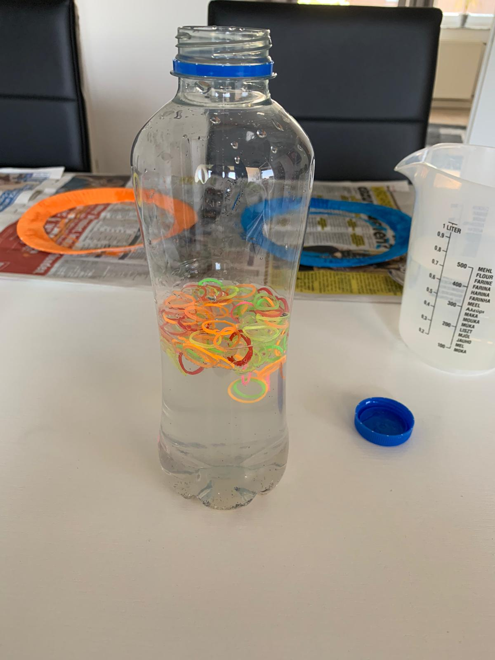
Fülle die Flasche mit Wasser auf und gebe etwas von dem Glycerin dazu.
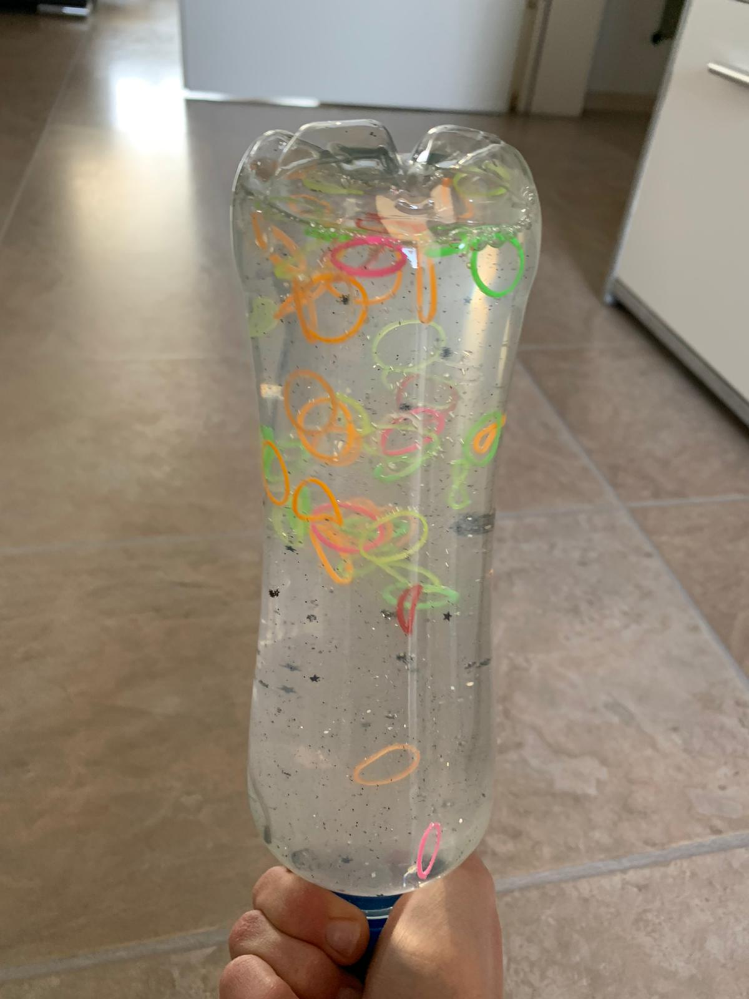
Drehe den Deckel drauf und schüttele es einmal kräftig durch.
Du wirst sehen, dass deine Flasche nun einer Schneekugel ähnelt . Drehe sie langsam hin und her.

Ich wünsche Euch nun viel Spaß beim Ausprobieren.
Bleibt gesund!
Ganz liebe Grüße sendet Euch
Svenja aus dem Regenbogenhaus

